Activité de TP de simulation :

Protection contre le  manque d’eau, modélisation de la régulation du niveau d’eau dans le corps de chauffe de la chaudière.

1. Expliquer succinctement le principe d’une chaudière à tubes de fumées en faisant une recherche.
2. En vous appuyant sur le « document ressources sécurités de la chaudière », préciser les grandeurs qui font l’objet d’une surveillance particulière.

On assimile le corps de chauffe à un cylindre horizontal de longueur L = 2,2 m et de diamètre D à déterminer par la suite.

1. En consultant le document technique « caractéristiques_générales_chaudière.pdf » et en vous appuyant sur les masses données, vérifier le volume d’eau spécifié. En déduire D. On donne la masse volumique de la vapeur dans les conditions nominales environ.

Pour la suite on prendra un rayon R de 1,5 m.

Pour la suite on s’intéresse à la régulation de niveau d’eau dans la chaudière.

1. En consultant le document technique « doc-ressouces-sécurité-chaudière.pdf » et en considérant l’élément le plus chauffé comme niveau de référence, donner le niveau de consigne d’eau dans le corps de chauffe de la chaudière.

On souhaite modéliser le comportement de la chaudière, en particulier pour réguler le niveau de l’eau.

Le système est particulièrement complexe, car il existe un milieu diphasique avec des transferts de chaleur et des paramètres physiques très variables. Le système est aussi multivariable. De plus, lors des appels de débit de vapeur il y a des effets de gonflement et des effets de tassement dans le corps de chauffe.

Pour le rendre mono-variable nous allons faire un certain nombre d’hypothèses.

Pour simplifier on considère 2 strates :

* une strate comportant la phase liquide, en partie basse du corps de chauffe,
* l’autre strate comportant la phase vapeur, en partie haute du corps de chauffe. La phase vapeur occupe un volume Vv pour une pression de sortie P qui est constante.

La vapeur passe dans les bouilleurs à thermosiphon en cède son énergie avec la vinasse en pied de colonne de distillation. En sortie du thermosiphon, la vapeur, ayant cédé son énergie, s’est condensée. On a donc un condensat (liquide) qui retourne vers la bâche d’alimentation.

On doit œuvrer pour compenser le débit massique de vapeur Qv  par le débit massique d’eau Qe. Le débit massique de compensation provient de la bâche d’alimentation. On admet que la masse volumique de l’eau est constante elle vaut .

1. En faisant un bilan matière, donc un bilan massique, donner l’équation qui relie le débit d’eau de compensation qme(t) à qmv(t) et à la variation de niveau d’eau dans la cuve. On admettra que la variation de volume engendrée est proportionnelle au niveau h(t) dans la cuve. Le coefficient sera noté Kc.

En réalité la relation qui relie le niveau d’eau à la variation de hauteur n’est pas linéaire. Pour la suite nous allons voir comment procéder afin d’aboutir à un modèle linéaire.

On considère la cuve comme un cylindre horizontal de longueur L et de rayon R.

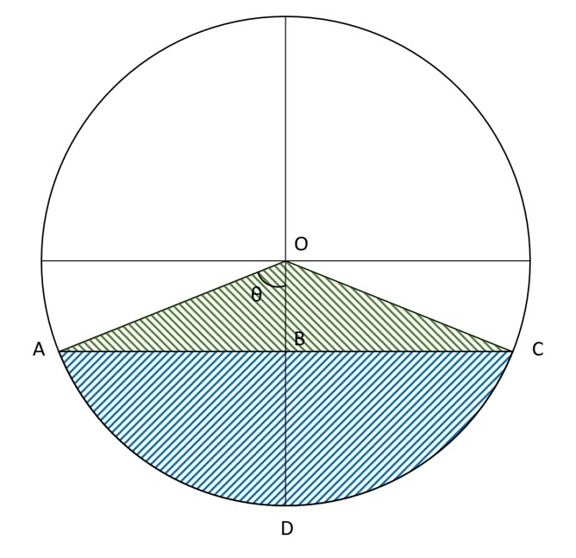

On montre que le volume d’eau Ve est lié à la hauteur h ( représentée par le segment [BD]) par la relation suivante :

 L’angle est exprimé en radian.

Avec un tableur( voir fichier « modélisation-cuve-chaudière.xlsx »), on a rentré cette équation pour un pas dh = 0,05 m. Les cellules E à F sont masquées et elles contiennent les décompositions du calcul de Ve.

*Remarque : la démonstration de Ve n’est pas demandée, mais elle peut faire l’objet d’un travail en mathématiques, soit en s’appuyant sur des surfaces élémentaires (cercles, triangle, carré) ou encore par le calcul intégral. L’approche de la linéarisation au premier ordre peut se faire en mobilisant la dérivée et l’équation de la tangente en un point.*

Dans notre cas une approche graphique et de traitement de données à l’aide d’un calculateur a été privilégiée.

1. A partir du fichier « modèlisation_cuve_chaudière.xlsx », tracer Ve en fonction de h. Commenter l’allure de la courbe. En déduire le volume d’eau nécessaire pour atteindre le niveau consigne soit 2,1 m.
2. On considère un comportement linéaire autour de 2,1 mètres. Pour cela représenter la courbe de Ve en fonction de h pour h compris entre 2 et 2,2 m.

En utilisant les fonctionnalités du tableur, donner l’équation. Préciser les valeurs de a1  et a0 ainsi que leurs unités.

On considère des petites variations autour de ce point de repos, ce qui conduit en effectuant un bilan matière à l’équation suivante :

 avec qme(t) débit massique d’entrée et qmv(t) débit massique de vapeur.

On a fait un modèle multi-physique, on prendra pour la suite .

Le modèle pour la régulation de niveau dans la chaudière est donné dans le fichier « régulation_niveau_chaudiere_P.psimsch ».

1. Associer les blocs du modèle aux membres de l’équation du bilan massique.

Le débit de vapeur est la perturbation. La variation du débit demandé est la conséquence de la variation du débit du moût dans les colonnes de distillation mais aussi, des caractéristiques du moût (température taux d’alcool…). On considère que le débit est contrôlé en agissant sur la position d’ouverture d’une vanne.

1. Procéder aux réglages des paramètres du modèle, puis procéder à une simulation pour un  à partir de t = 6000 secondes. Procéder à une simulation. Relever h(t) et commenter l’allure.
2. Augmenter le gain du correcteur proportionnel et conclure sur les performances de la régulation.
3. Procéder à la simulation avec le fichier « régulation_nivechaudière_PI.psimsch ». Dans un premier temps régler la constante de temps du correcteur sur la constante du régleur de débit, soit à 1 secondes. Conclure sur les performances.

En situation de régulation la consigne ne varie pas, par conséquent dans cette simulation la variation de la consigne est nulle. L’action proportionnelle est réglée à 50. Augmenter la valeur de l’action intégrale à partir de 1 seconde jusqu’à 200 puis conclure sur les performances, en termes de dépassement mais aussi de précision.